Concours « Les Chaussettes de l’Archiduchesse »
ARABE
Évaluateur 1 – 1ère manche – Virelangue 1
Équipe n°... |  |  | Nom de l’équipe : ................................................
 |  |  |  |  | Phonologie | .................. / 4
 |  |  |  |  | Articulation des sons | .................. / 4
 |  |  |  |  | Traits prosodiques | .................. / 4

Équipe n°... | Nom de l’équipe : .................................................
 |  | Phonologie | .................. / 4
 |  | Articulation des sons | .................. / 4
 |  | Traits prosodiques | .................. / 4

Équipe n°... | Nom de l’équipe : .................................................
 |  | Phonologie | .................. / 4
 |  | Articulation des sons | .................. / 4
 |  | Traits prosodiques | .................. / 4

Équipe n°... | Nom de l’équipe : .................................................
 |  | Phonologie | .................. / 4
 |  | Articulation des sons | .................. / 4
 |  | Traits prosodiques | .................. / 4

Équipe n°... | Nom de l’équipe : ................................................
 |  | Phonologie | .................. / 4
 |  | Articulation des sons | .................. / 4
 |  | Traits prosodiques | .................. / 4

Concours « Les Chaussettes de l’Archiduchesse »
ARABE
Évaluateur 2 – 1ère manche – Virelangue 1
Équipe n°... |  |  | Nom de l’équipe : ................................................
 |  |  |  |  | Aisance | .................. / 4
 |  |  |  |  | Volume | .................. / 4
 |  |  |  |  |  | .................. / 4

Équipe n°... | Nom de l’équipe : .................................................
 |  | Aisance | .................. / 4
 |  | Volume | .................. / 4

Équipe n°... | Nom de l’équipe : .................................................
 |  | Aisance | .................. / 4
 |  | Volume | .................. / 4

Équipe n°... | Nom de l’équipe : .................................................
 |  | Aisance | .................. / 4
 |  | Volume | .................. / 4

Équipe n°... | Nom de l’équipe : .................................................
 |  | Aisance | .................. / 4
 |  | Volume | .................. / 4

Concours « Les Chaussettes de l’Archiduchesse »
ARABE
Évaluateur 1 – 1ère manche – Virelangue 2
Équipe n°... |  |  | Nom de l’équipe : ................................................
 |  |  |  |  | Phonologie | .................. / 4
 |  |  |  |  | Articulation des sons | .................. / 4
 |  |  |  |  | Traits prosodiques | .................. / 4

Équipe n°... | Nom de l’équipe : .................................................
 |  | Phonologie | .................. / 4
 |  | Articulation des sons | .................. / 4
 |  | Traits prosodiques | .................. / 4

Équipe n°... | Nom de l’équipe : .................................................
 |  | Phonologie | .................. / 4
 |  | Articulation des sons | .................. / 4
 |  | Traits prosodiques | .................. / 4

Équipe n°... | Nom de l’équipe : .................................................
 |  | Phonologie | .................. / 4
 |  | Articulation des sons | .................. / 4
 |  | Traits prosodiques | .................. / 4

Équipe n°... | Nom de l’équipe : .................................................
 |  | Phonologie | .................. / 4
 |  | Articulation des sons | .................. / 4
 |  | Traits prosodiques | .................. / 4

Concours « Les Chaussettes de l’Archiduchesse »
ARABE
Évaluateur 2 – 1ère manche – Virelangue 2
Équipe n°... |  |  | Nom de l’équipe : ................................................
 |  |  |  |  | Aisance | .................. / 4
 |  |  |  |  | Volume | .................. / 4

Équipe n°... | Nom de l’équipe : .................................................
 |  | Aisance | .................. / 4
 |  | Volume | .................. / 4

Équipe n°... | Nom de l’équipe : .................................................
 |  | Aisance | .................. / 4
 |  | Volume | .................. / 4

Équipe n°... | Nom de l’équipe : .................................................
 |  | Aisance | .................. / 4
 |  | Volume | .................. / 4

Équipe n°... | Nom de l’équipe : .................................................
 |  | Aisance | .................. / 4
 |  | Volume | .................. / 4

Concours « Les Chaussettes de l’Archiduchesse »
ARABE
Évaluateur 1 – 1ère manche – Virelangue 3
Équipe n°... |  |  | Nom de l’équipe : ................................................
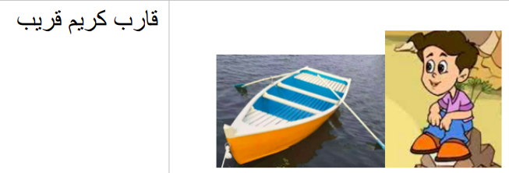 |  |  |  |  | Phonologie | .................. / 4
 |  |  |  |  | Articulation des sons | .................. / 4
 |  |  |  |  | Traits prosodiques | .................. / 4
Équipe n°... |  |  | Nom de l’équipe : ................................................
 |  |  |  |  | Phonologie | .................. / 4
 |  |  |  |  | Articulation des sons | .................. / 4
 |  |  |  |  | Traits prosodiques | .................. / 4
Équipe n°... |  |  | Nom de l’équipe : ................................................
 |  |  |  |  | Phonologie | .................. / 4
 |  |  |  |  | Articulation des sons | .................. / 4
 |  |  |  |  | Traits prosodiques | .................. / 4
Équipe n°... |  |  | Nom de l’équipe : ................................................
 |  |  |  |  | Phonologie | .................. / 4
 |  |  |  |  | Articulation des sons | .................. / 4
 |  |  |  |  | Traits prosodiques | .................. / 4
Équipe n°... |  |  | Nom de l’équipe : ................................................
 |  |  |  |  | Phonologie | .................. / 4
 |  |  |  |  | Articulation des sons | .................. / 4
 |  |  |  |  | Traits prosodiques | .................. / 4
 |  |  |  |  | Traits prosodiques | .................. / 4

Concours « Les Chaussettes de l’Archiduchesse »
ARABE
Évaluateur 2 – 1ère manche – Virelangue 3
Équipe n°... |  |  | Nom de l’équipe : ................................................
 |  |  |  |  | Aisance | .................. / 4
 |  |  |  |  | Volume | .................. / 4
Équipe n°... |  |  | Nom de l’équipe : ................................................
 |  |  |  |  | Aisance | .................. / 4
 |  |  |  |  | Volume | .................. / 4
Équipe n°... |  |  | Nom de l’équipe : ................................................
 |  |  |  |  | Aisance | .................. / 4
 |  |  |  |  | Volume | .................. / 4
Équipe n°... |  |  | Nom de l’équipe : ................................................
 |  |  |  |  | Aisance | .................. / 4
 |  |  |  |  | Volume | .................. / 4
Équipe n°... |  |  | Nom de l’équipe : ................................................
 |  |  |  |  | Aisance | .................. / 4
 |  |  |  |  | Volume | .................. / 4

Concours « Les Chaussettes de l’Archiduchesse »
ARABE
Évaluateur 1 – 2ème manche – Virelangue 1
Équipe n°... |  |  | Nom de l’équipe : ................................................
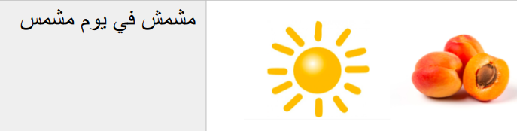 |  |  |  |  | Phonologie | .................. / 4
 |  |  |  |  | Articulation des sons | .................. / 4
 |  |  |  |  | Traits prosodiques | .................. / 4
Équipe n°... |  |  | Nom de l’équipe : ................................................
 |  |  |  |  | Phonologie | .................. / 4
 |  |  |  |  | Articulation des sons | .................. / 4
 |  |  |  |  | Traits prosodiques | .................. / 4
Équipe n°... |  |  | Nom de l’équipe : ................................................
 |  |  |  |  | Phonologie | .................. / 4
 |  |  |  |  | Articulation des sons | .................. / 4
 |  |  |  |  | Traits prosodiques | .................. / 4
Équipe n°... |  |  | Nom de l’équipe : ................................................
 |  |  |  |  | Phonologie | .................. / 4
 |  |  |  |  | Articulation des sons | .................. / 4
 |  |  |  |  | Traits prosodiques | .................. / 4
Équipe n°... |  |  | Nom de l’équipe : ................................................
 |  |  |  |  | Phonologie | .................. / 4
 |  |  |  |  | Articulation des sons | .................. / 4
 |  |  |  |  | Traits prosodiques | .................. / 4

Concours « Les Chaussettes de l’Archiduchesse »
ARABE
Évaluateur 2 – 2ème manche – Virelangue 1
Équipe n°... |  |  | Nom de l’équipe : ................................................
 |  |  |  |  | Aisance | .................. / 4
 |  |  |  |  | Volume | .................. / 4
Équipe n°... |  |  | Nom de l’équipe : ................................................
 |  |  |  |  | Aisance | .................. / 4
 |  |  |  |  | Volume | .................. / 4
Équipe n°... |  |  | Nom de l’équipe : ................................................
 |  |  |  |  | Aisance | .................. / 4
 |  |  |  |  | Volume | .................. / 4
Équipe n°... |  |  | Nom de l’équipe : ................................................
 |  |  |  |  | Aisance | .................. / 4
 |  |  |  |  | Volume | .................. / 4
Équipe n°... |  |  | Nom de l’équipe : ................................................
 |  |  |  |  | Aisance | .................. / 4
 |  |  |  |  | Volume | .................. / 4

Concours « Les Chaussettes de l’Archiduchesse »
ARABE
Évaluateur 1 – 2ème manche – Virelangue 2
Équipe n°... |  |  | Nom de l’équipe : ................................................
 |  |  |  |  | Phonologie | .................. / 4
 |  |  |  |  | Articulation des sons | .................. / 4
 |  |  |  |  | Traits prosodiques | .................. / 4
Équipe n°... |  |  | Nom de l’équipe : ................................................
 |  |  |  |  | Phonologie | .................. / 4
 |  |  |  |  | Articulation des sons | .................. / 4
 |  |  |  |  | Traits prosodiques | .................. / 4
Équipe n°... |  |  | Nom de l’équipe : ................................................
 |  |  |  |  | Phonologie | .................. / 4
 |  |  |  |  | Articulation des sons | .................. / 4
 |  |  |  |  | Traits prosodiques | .................. / 4
Équipe n°... |  |  | Nom de l’équipe : ................................................
 |  |  |  |  | Phonologie | .................. / 4
 |  |  |  |  | Articulation des sons | .................. / 4
 |  |  |  |  | Traits prosodiques | .................. / 4
Équipe n°... |  |  | Nom de l’équipe :.................................................
 |  |  |  |  | Phonologie | .................. / 4
 |  |  |  |  | Articulation des sons | .................. / 4
 |  |  |  |  | Traits prosodiques | .................. / 4
Équipe n°... |  |  | Nom de l’équipe : ................................................
 |  |  |  |  | Phonologie | .................. / 4
 |  |  |  |  | Articulation des sons | .................. / 4
 |  |  |  |  | Traits prosodiques | .................. / 4

Concours « Les Chaussettes de l’Archiduchesse »
ARABE
Évaluateur 2 – 2ème manche – Virelangue 2
Équipe n°... |  |  | Nom de l’équipe : ................................................
 |  |  |  |  | Aisance | .................. / 4
 |  |  |  |  | Volume | .................. / 4
Équipe n°... |  |  | Nom de l’équipe : ................................................
 |  |  |  |  | Aisance | .................. / 4
 |  |  |  |  | Volume | .................. / 4
Équipe n°... |  |  | Nom de l’équipe : ................................................
 |  |  |  |  | Aisance | .................. / 4
 |  |  |  |  | Volume | .................. / 4
Équipe n°... |  |  | Nom de l’équipe : ................................................
 |  |  |  |  | Aisance | .................. / 4
 |  |  |  |  | Volume | .................. / 4
Équipe n°... |  |  | Nom de l’équipe : ................................................
 |  |  |  |  | Aisance | .................. / 4
 |  |  |  |  | Volume | .................. / 4

Concours « Les Chaussettes de l’Archiduchesse »
ARABE
Évaluateur 1 – 2ème manche – Virelangue 3
Équipe n°... |  |  | Nom de l’équipe : ................................................
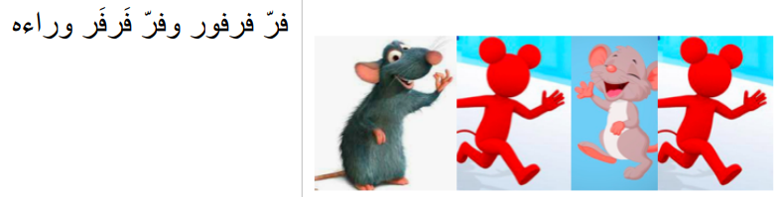 |  |  |  |  | Phonologie | .................. / 4
 |  |  |  |  | Articulation des sons | .................. / 4
 |  |  |  |  | Traits prosodiques | .................. / 4
Équipe n°... |  |  | Nom de l’équipe : ..................................................
 |  |  |  |  | Phonologie | .................. / 4
 |  |  |  |  | Articulation des sons | .................. / 4
 |  |  |  |  | Traits prosodiques | .................. / 4
Équipe n°... |  |  | Nom de l’équipe : ..................................................
 |  |  |  |  | Phonologie | .................. / 4
 |  |  |  |  | Articulation des sons | .................. / 4
 |  |  |  |  | Traits prosodiques | .................. / 4
Équipe n°... |  |  | Nom de l’équipe : ................................................
 |  |  |  |  | Phonologie | .................. / 4
 |  |  |  |  | Articulation des sons | .................. / 4
 |  |  |  |  | Traits prosodiques | .................. / 4
Équipe n°... |  |  | Nom de l’équipe : ................................................
 |  |  |  |  | Phonologie | .................. / 4
 |  |  |  |  | Articulation des sons | .................. / 4
 |  |  |  |  | Traits prosodiques | .................. / 4

Concours « Les Chaussettes de l’Archiduchesse »
ARABE
Évaluateur 2 – 2ème manche – Virelangue 3
Équipe n°... |  |  | Nom de l’équipe : ................................................
 |  |  |  |  | Aisance | .................. / 4
 |  |  |  |  | Volume | .................. / 4
Équipe n°... |  |  | Nom de l’équipe : ..................................................
 |  |  |  |  | Aisance | .................. / 4
 |  |  |  |  | Volume | .................. / 4
Équipe n°... |  |  | Nom de l’équipe : ..................................................
 |  |  |  |  | Aisance | .................. / 4
 |  |  |  |  | Volume | .................. / 4
Équipe n°... |  |  | Nom de l’équipe : ................................................
 |  |  |  |  | Aisance | .................. / 4
 |  |  |  |  | Volume | .................. / 4
Équipe n°... |  |  | Nom de l’équipe : ................................................
 |  |  |  |  | Aisance | .................. / 4
 |  |  |  |  | Volume | .................. / 4

Concours « Les Chaussettes de l’Archiduchesse »
ARABE
Évaluateur 1 – 3ème manche – Virelangue 1
Équipe n°... |  |  | Nom de l’équipe : ................................................
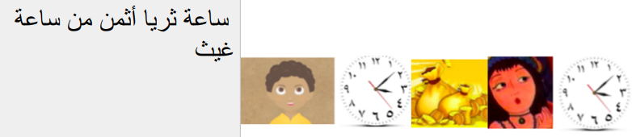 |  |  |  |  | Phonologie | .................. / 4
 |  |  |  |  | Articulation des sons | .................. / 4
 |  |  |  |  | Traits prosodiques | .................. / 4
Équipe n°... |  |  | Nom de l’équipe : ................................................
 |  |  |  |  | Phonologie | .................. / 4
 |  |  |  |  | Articulation des sons | .................. / 4
 |  |  |  |  | Traits prosodiques | .................. / 4
Équipe n°... |  |  | Nom de l’équipe : ................................................
 |  |  |  |  | Phonologie | .................. / 4
 |  |  |  |  | Articulation des sons | .................. / 4
 |  |  |  |  | Traits prosodiques | .................. / 4
Équipe n°... |  |  | Nom de l’équipe : ................................................
 |  |  |  |  | Phonologie | .................. / 4
 |  |  |  |  | Articulation des sons | .................. / 4
 |  |  |  |  | Traits prosodiques | .................. / 4
Équipe n°... |  |  | Nom de l’équipe : ................................................
 |  |  |  |  | Phonologie | .................. / 4
 |  |  |  |  | Articulation des sons | .................. / 4
 |  |  |  |  | Traits prosodiques | .................. / 4

Concours « Les Chaussettes de l’Archiduchesse »
ARABE
Évaluateur 2 – 3ème manche – Virelangue 1
Équipe n°... |  |  | Nom de l’équipe : ................................................
 |  |  |  |  | Aisance | .................. / 4
 |  |  |  |  | Volume | .................. / 4
Équipe n°... |  |  | Nom de l’équipe : ................................................
 |  |  |  |  | Aisance | .................. / 4
 |  |  |  |  | Volume | .................. / 4
Équipe n°... |  |  | Nom de l’équipe : ................................................
 |  |  |  |  | Aisance | .................. / 4
 |  |  |  |  | Volume | .................. / 4
Équipe n°... |  |  | Nom de l’équipe : ................................................
 |  |  |  |  | Aisance | .................. / 4
 |  |  |  |  | Volume | .................. / 4
Équipe n°... |  |  | Nom de l’équipe : ................................................
 |  |  |  |  | Aisance | .................. / 4
 |  |  |  |  | Volume | .................. / 4

Concours « Les Chaussettes de l’Archiduchesse »
ARABE
Évaluateur 1 – 3ème manche – Virelangue 2
Équipe n°... |  |  | Nom de l’équipe : ................................................
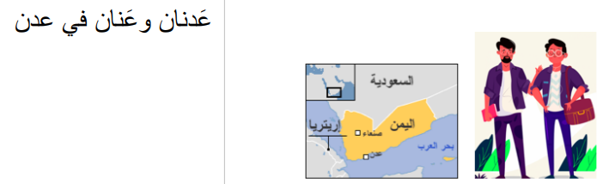 |  |  |  |  | Phonologie | .................. / 4
 |  |  |  |  | Articulation des sons | .................. / 4
 |  |  |  |  | Traits prosodiques | .................. / 4
Équipe n°... |  |  | Nom de l’équipe : ................................................
 |  |  |  |  | Phonologie | .................. / 4
 |  |  |  |  | Articulation des sons | .................. / 4
 |  |  |  |  | Traits prosodiques | .................. / 4
Équipe n°... |  |  | Nom de l’équipe : ................................................
 |  |  |  |  | Phonologie | .................. / 4
 |  |  |  |  | Articulation des sons | .................. / 4
 |  |  |  |  | Traits prosodiques | .................. / 4
Équipe n°... |  |  | Nom de l’équipe : ................................................
 |  |  |  |  | Phonologie | .................. / 4
 |  |  |  |  | Articulation des sons | .................. / 4
 |  |  |  |  | Traits prosodiques | .................. / 4
Équipe n°... |  |  | Nom de l’équipe : ................................................
 |  |  |  |  | Phonologie | .................. / 4
 |  |  |  |  | Articulation des sons | .................. / 4
 |  |  |  |  | Traits prosodiques | .................. / 4

Concours « Les Chaussettes de l’Archiduchesse »
ARABE
Évaluateur 2 – 3ème manche – Virelangue 2
Équipe n°... |  |  | Nom de l’équipe :.................................................
 |  |  |  |  | Aisance | .................. / 4
 |  |  |  |  | Volume | .................. / 4
Équipe n°... |  |  | Nom de l’équipe : ................................................
 |  |  |  |  | Aisance | .................. / 4
 |  |  |  |  | Volume | .................. / 4
Équipe n°... |  |  | Nom de l’équipe : ................................................
 |  |  |  |  | Aisance | .................. / 4
 |  |  |  |  | Volume | .................. / 4
Équipe n°... |  |  | Nom de l’équipe : ................................................
 |  |  |  |  | Aisance | .................. / 4
 |  |  |  |  | Volume | .................. / 4
Équipe n°... |  |  | Nom de l’équipe : ................................................
 |  |  |  |  | Aisance | .................. / 4
 |  |  |  |  | Volume | .................. / 4

Concours « Les Chaussettes de l’Archiduchesse »
ARABE
Évaluateur 1 – 3ème manche – Virelangue 3
Équipe n°... |  |  | Nom de l’équipe : ................................................
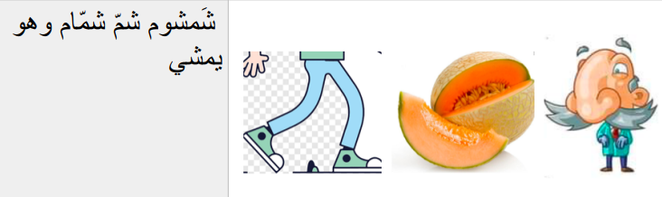 |  |  |  |  | Phonologie | .................. / 4
 |  |  |  |  | Articulation des sons | .................. / 4
 |  |  |  |  | Traits prosodiques | .................. / 4
Équipe n°... |  |  | Nom de l’équipe : ................................................
 |  |  |  |  | Phonologie | .................. / 4
 |  |  |  |  | Articulation des sons | .................. / 4
 |  |  |  |  | Traits prosodiques | .................. / 4
Équipe n°... |  |  | Nom de l’équipe : ................................................
 |  |  |  |  | Phonologie | .................. / 4
 |  |  |  |  | Articulation des sons | .................. / 4
 |  |  |  |  | Traits prosodiques | .................. / 4
Équipe n°... |  |  | Nom de l’équipe : ................................................
 |  |  |  |  | Phonologie | .................. / 4
 |  |  |  |  | Articulation des sons | .................. / 4
 |  |  |  |  | Traits prosodiques | .................. / 4
Équipe n°... |  |  | Nom de l’équipe : ................................................
 |  |  |  |  | Phonologie | .................. / 4
 |  |  |  |  | Articulation des sons | .................. / 4
 |  |  |  |  | Traits prosodiques | .................. / 4

Concours « Les Chaussettes de l’Archiduchesse »
ARABE
Évaluateur 2 – 3ème manche – Virelangue 3
Équipe n°... |  |  | Nom de l’équipe : ................................................
 |  |  |  |  | Aisance | .................. / 4
 |  |  |  |  | Volume | .................. / 4
Équipe n°... |  |  | Nom de l’équipe : ................................................
 |  |  |  |  | Aisance | .................. / 4
 |  |  |  |  | Volume | .................. / 4
Équipe n°... |  |  | Nom de l’équipe : ................................................
 |  |  |  |  | Aisance | .................. / 4
 |  |  |  |  | Volume | .................. / 4
Équipe n°... |  |  | Nom de l’équipe : ................................................
 |  |  |  |  | Aisance | .................. / 4
 |  |  |  |  | Volume | .................. / 4
Équipe n°... |  |  | Nom de l’équipe : ................................................
 |  |  |  |  | Aisance | .................. / 4
 |  |  |  |  | Volume | .................. / 4

